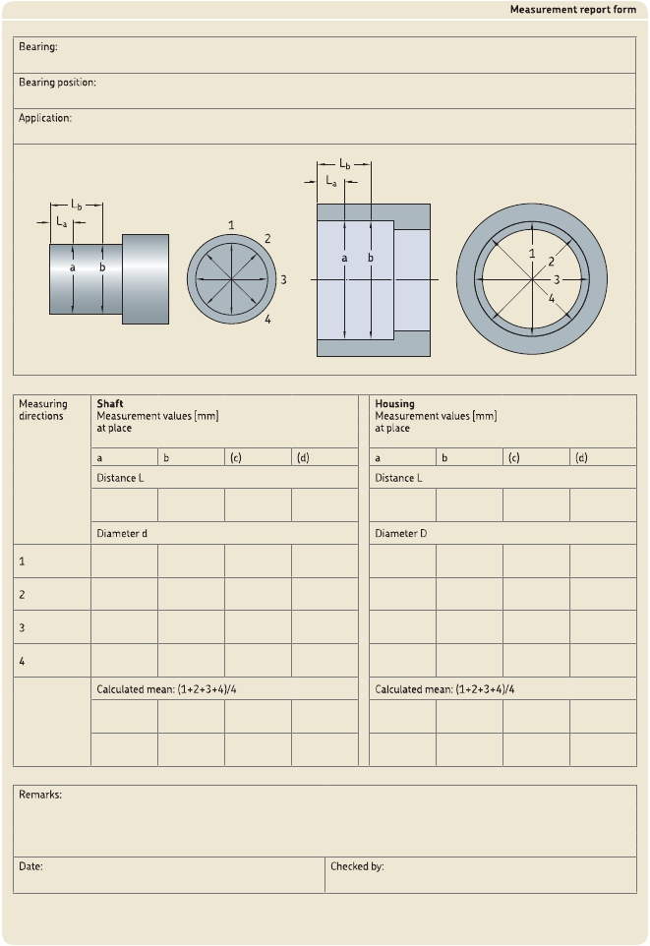
MODULO LAVORAZIONI MECCANICHE ESTERNE

